**Partie 1- La vie en altitude : exemple d’adaptation chez les oiseaux (Extrait Concours Agro-Véto TB 2020)**

*Question 1*

*À partir de vos connaissances, proposez plusieurs mécanismes par lesquels cette substitution peut affecter l’affinité de l’hémoglobine pour le dioxygène. Indiquez le plus probable.*

Cette dernière hypothèse parait la plus probable car cela modifierait les propriétés de coopérativité de l’hémoglobine et abaisserait la p50 O2 et donc augmenterait l’affinité de l’hémoglobine pour le dioxygène.

*Question 2*

*À l’aide du tableau 2 et de la figure 7 (p. 9), expliquez en quoi les substitutions chez l’oie à tête barrée et l’ouette des Andes constituent un exemple remarquable de convergence.*

Les deux espèces d’oiseaux adaptés à l’altitude, oie à tête barrée et ouette des Andes, présentent des substitutions différentes d’acides aminés mais qui modifient dans les deux cas l’interface 55/119 entre chaines. Ces deux espèces présentent des p50 proches mais plus faibles que les espèces auxquelles elles sont apparentées. On peut donc supposer que l’adaptation à l’altitude par modification de l’interface s’est produite de façon indépendante dans les deux lignées. *(remarque : une autre hypothèse moins probable serait que c’est l’ancêtre commun à ces quatre espèces qui était adapté à l’altitude).*

*Question 3*

*À partir de vos connaissances sur l’échangeur respiratoire des mammifères, indiquez de quoi est constituée cette frontière air-sang en réalisant un dessin d’interprétation. Vous figurerez le gradient de dioxygène.*

La frontière air-sang (de la lumière du tubule aérien vers la lumière du capillaire sanguin) est constituée : de la double membrane plasmique et du cytoplasme très mince d’un pneumocyte ; d’une lame basale ; de la double membrane plasmique et du cytoplasme très mince de la cellule endothéliale qui limite le capillaire sanguin.

*Question 4*

*Rappelez les paramètres dont dépend le flux de dioxygène par diffusion à travers la frontière air-sang constituant une surface d’échange. Indiquez le sens de variation de ces paramètres qui permet d’obtenir le flux le plus grand possible.*

Le flux de dioxygène F par diffusion à travers la frontière air-sang dépend de la surface d’échange S, de l’épaisseur de la frontière e, du gradient de dioxygène de part et d’autre de la frontière ΔO2 et du coefficient de diffusion D du dioxygène à travers la frontière.  C’est la loi de Fick :  F = - D.S. ΔO2 /e.  Le flux sera d’autant plus grand que la surface d’échange et le gradient seront plus élevés, et l’épaisseur plus faible.

*Question 5*

*Comment se distingue l’ouette des Andes par rapport à la tendance des autres oiseaux ? Lequel des paramètres indiqués à la question 4 n’est pas optimisé concernant les échanges d’O2 ?*

L’ouette des Andes se distingue par une plus grande surface d’échange, proportionnellement à sa masse corporelle, ainsi qu’une plus forte moyenne de l’épaisseur de la frontière air/sang (rapportée à la masse corporelle). Ce dernier paramètre n’est pas optimisé.

*Question 6*

*Reliez votre réponse précédente aux caractéristiques de la vie en altitude, en considérant en particulier la contrainte qui s’impose à l’ouette des Andes par rapport à l’oie cendrée.*

La différence de pression très élevée entre le sang des capillaires et l’air dans les tubules aériens (dont la pression est beaucoup plus faible en lien avec l’altitude élevée) augmente le risque de rupture de cette frontière ou de passage de plasma à la frontière air-sang.

**Thème 2 - Établissement d’un arbre phylogénétique des Squamates (extrait d’Agro 2008)**

*Question 7*

*À partir de ces informations, construire l’arbre exprimant les relations de parenté entre les quatre espèces considérées.*

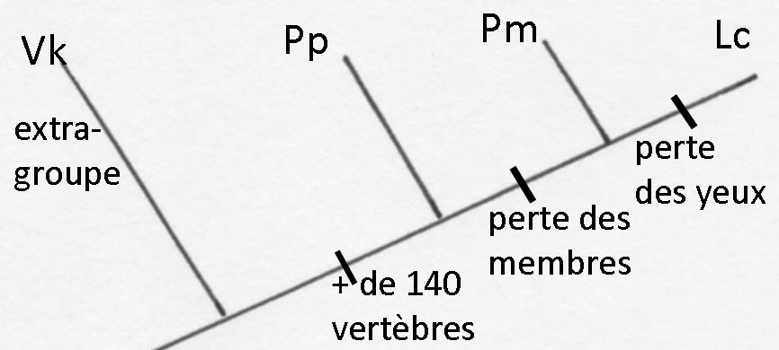

Le Varan du Komodo présente tous les caractères à l’état primitif, il peut donc constituer l’extra-groupe qui sert de référence pour polariser les caractères de la matrice.

La multiplication des vertèbres est un caractère primitif pour le groupe (Pp, Pm et Lc) ainsi que la disparition d’au moins un foramen dentaire. Les caractères dérivés qui permettent donc de les classer dans cette matrice sont donc les yeux et les membres.

*Question 8*

*En utilisant la matrice du tableau 2, construisez un phylogramme des taxons proposés en employant la méthode expliquée :*

* *Dans la matrice des distances, trouver les taxons i et j pour lesquels la distance dij est la plus petite ;*
* *Mettre la racine à égale distance de i et de j, soit à dij/2.*
* *Créer un nouvel ensemble U incluant i et j. Si i et j sont les deux derniers ensembles, l’arbre est complet.*
* *Recalculer une matrice des distances en prenant comme distance de U à chaque taxon k la moyenne des distances dki et djk : dUk = (dki + dkj) / 2*
* *A partir de cette nouvelle matrice (dans laquelle il y a une entrée de moins car i et j ont été agglomérés en un ensemble U), retourner à la première étape.*

Tableau 2 : Matrice des distances

|  |  |  |  |  |  |
| --- | --- | --- | --- | --- | --- |
|  | Chien | Belette | Phoque | Otarie | Chat |
| Chien | 0 |  |  |  |  |
| Belette | 51 | 0 |  |  |  |
| Phoque | 50 | 44 | 0 |  |  |
| Otarie | 48 | 38 | 24 | 0 |  |
| Chat | 98 | 86 | 89 | 90 | 0 |

Dans la matrice, les plus proches sont le phoque et l’otarie, leur distance moyenne est = 24, en considérant que chacun a fait la moitié du chemin évolutif la longueur de la branche depuis la racine est 24/2=12.

La belette est ensuite la plus proche du premier ensemble (phoque-otarie), sa distance moyenne avec eux est de (44+38) /2 = 41 et en considérant que phoque-otarie d’une part et la belette d’autre part ont fait la moitié du chemin évolutif, la longueur de la branche qui les sépare de l’ancêtre commun est 41/2 = 20,5.

Le raisonnement est le même pour le deuxième groupe (phoque-otarie-belette), plus proche du chien que du chat, la distance moyenne de ce groupe avec le chien est (51+50+48) /3 = 49,6 et donc la distance à la racine est 49,6 /2 = 24,8.

La distance moyenne du troisième groupe ((phoque-otarie-belette-chien) avec le chat est (98+86+89+90) /4 = 90,75 et donc la distance à la racine est de 90,75/2 = 45,4

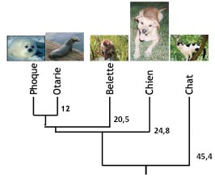

*Question 9*

*A partir de l’arbre obtenu, justifiez quel taxon est le plus proche phylogénétiquement parlant des pinnipèdes (phoque et otarie).*

La belette est un représentant de l’ordre des mustélidés qui sont, dans cette matrice des distances, les plus proches des pinnipèdes.